ПЗ 2 Патентная информация и патентные исследования

Цель работы: ознакомиться с видами и структурой патентных документов. Получить навыки проведения патентных исследований и оформления отчета о патентных исследованиях.

Теоретические сведения

1 Патентные исследования

Изобретению в любой области техники предоставляется правовая охрана, если оно относится к продукту или способу, является новым, имеет изобретательский уровень и промышленно применимо.

Изобретение является новым, если оно не является частью уровня техники.

Уровень техники включает любые сведения, ставшие общедоступными в мире до даты приоритета изобретения. При установлении новизны изобретения в уровень техники также включаются при условии их более раннего приоритета все поданные в Республике Беларусь другими лицами неотозванные заявки на изобретения и полезные модели и запатентованные в Республике Беларусь изобретения и полезные модели. Новизна - это основа изобретения. Она означает, что никто, никогда и нигде раньше не решал такую же проблему таким же образом. При этом, на протяжении 12 месяцев до даты представления заявки в патентный орган раскрытие информации о сути изобретения не влияет на признание его патентоспособным. И неважно, кто раскрыл такую информацию: сам изобретатель или лицо, которое получило от него такую информацию. О наличии новизны может дать ответ только предварительный патентный и информационный поиск.
Изобретение имеет изобретательский уровень, если оно для специалиста явным образом не следует из уровня техники.
В разделе заявления «Уровень техники» приводятся сведения об аналогах и прототипе.
Одной из задач проведения патентного исследования как раз и является определение уровня техники.
Патентные исследования (патентный поиск) - это исследования технического уровня и тенденций развития объектов техники на основе патентной информации для обеспечения высокого технического уровня и конкурентоспособности объекта техники, использования современных научно-технических достижений и исключения неоправданного дублирования исследований.
Патентные исследования проводятся при:
- разработке научно-технических прогнозов для перспективного планирования;
- разработке планов развития науки и техники;
- составлении заявок на разработку и освоение продукции;
- создании объектов техники (научные исследования и разработка);
- освоении и производстве продукции.
При проведении патентных исследований используются все доступные источники патентной и другой научно-технической информации.

Порядок проведения патентных исследований.
1. Разработка программы (регламента) исследований;
2. Поиск и отбор патентной и научно-технической информации;
3. Анализ результатов исследований.

Этапы разработки регламента поиска:
1. Определение предмета исследований (объект в целом, его составные части, или элементы).
2. Определение стран (фирм) поиска.
3. Определение видов информационных источников;
4. Определение глубины поиска.
5. Определение примерного классификационного индекса согласно международной патентной классификации (МПК) с помощью алфавитно-предметного указателя (АПУ).
6. Уточнение классификационного индекса с помощью соответствующего индекса раздела МПК.

2 Патентная информация

Патентный документ имеет унифицированную структуру и содержит два типа информации: библиографическую информацию и техническую информацию.

Библиографическая информация включает:
- дата, наименование и адрес публикующего ведомства,
- лица или компании, имеющие отношение к патенту (изобретатель, обладатель патентного права, представитель или патентный поверенный);
- классификационные символы МПК;
- название изобретения, реферат описания изобретения и основной чертеж или химическую формулу.
Каждый элемент из библиографических данных, находящихся на первой странице патентного документа, идентифицируется посредством цифровых кодов, так называемых «Кодов ИНИД» или «Номеров ИНИД». ИНИД (INID) является аббревиатурой «Internationally agreed Numbers for the Identification of (bibliographic) Data».
Например:
(11) Номер патента.
(22) Дата подачи заявки.
(51) Международная Патентная Классификация.
(71) Имя заявителя.

Техническая информация:
1. Краткое состояние уровня техники, насколько это известно автору;
2. Детальное описание изобретения, изложенное таким образом, чтобы специалист в данной области был в состоянии осуществить это изобретение;
3. Один или несколько чертежей (или химическую формулу), наглядно иллюстрирующих функционирование изобретения;
4. Формула, которая определяет объем изобретения.

Описание изобретения наряду с формулой изобретения и графическими материалами является основным документом на выдачу патента. Оно представляет собой технико-правовой документ и должно полностью раскрывать техническую сущность изобретения, а также содержать достаточную информацию для дальнейшей разработки объекта изобретения. Кроме того, описание изобретения должно давать точное и ясное представление о новизне, изобретательском уровне и промышленной применимости изобретения.
Описание начинается с названия изобретения и указания индекса или индексов рубрики действующей редакции МПК, к которой относится заявляемое изобретение и содержит следующие разделы:
- область техники, к которой относится изобретение;
- уровень техники;
- сущность изобретения;
- перечень фигур чертежей, если они прилагаются с кратким указанием на то, что изображено на каждой из них. Если представлены иные материалы, поясняющие сущность изобретения, то перечисляют их;
- сведения, подтверждающие возможность осуществления изобретения.
При этом оценка новизны и изобретательского уровня осуществляется в сравнении с уровнем техники, для определения которого проводится информационный поиск. Источники с общедоступной информацией об изобретении раскрытые автором прямо или косвенно не включаются, если раскрытие осуществлено не позднее 12 месяцев до даты подачи заявки в патентный орган.
В разделе Уровень техники приводятся сведения об аналогах и прототипах.
Аналог изобретения – это известное до даты приоритета средство того же назначения, совокупность признаков которого сходна с совокупностью существующих признаков изобретения.
Приоритет изобретения устанавливается по дате поступления в патентный орган надлежащим образом оформленной заявки. Если в процесс экспертизы установлено, что идентичное изобретение имеет одну и ту же дату приоритета, то патент может быть выдан по заявке, по которой доказана более ранняя дата ее отправки в патентный орган.
За прототип изобретения принимается аналог наиболее близкий по совокупности признаков. К приводимым сведениям о каждом из аналогов, в то числе о прототипе относятся библиографические данные источника информации, в котором он раскрыт, признаки аналога с указанием тех из них, которые совпадают с существенными признаками заявляемого изобретения, а также указание причин препятствующих получению требуемого технического результата. Если аналогов несколько, то последним описывается прототип.
Сущность изобретения выражается в совокупности существенных признаков достаточных для достижения обеспечиваемого изобретением технического результата. Признаки являются существенными, если они влияют на достигаемый технический результат, то есть находятся в причинно-следственной связи с указанным результатом. При описании данного раздела выделяются признаки отличительные от прототипа.
Формула изобретения представляет собой словесную характеристику сущности изобретения для определения объема правовой охраны, предоставляемой патентам. По формуле изобретения судят о нарушении патента, сравнивая внесенные в нее признаки с признаками объекта, например изготовленного без разрешения патентообладателя.
Формула может быть одно и многозвенной и включать соответственно один или несколько пунктов.
Однозвенная формула применяется для характеристики одного изобретения совокупностью существенных признаков не имеющей развития или уточнения применительно к частным случаям его выполнения или использования.
Многозвенная формула применяется для характеристики одного изобретения с развитием и (или) уточнением совокупности его существенных признаков применительно к частным случаям выполняется или использования изобретение. Она имеет независимый и следующие за ним зависимые пункты.
Независимый пункт включает совокупность признаков достаточных для получения технического результата. Он состоит, как правило, из ограничительной и отличительной частей. Ограничительная часть включает существенные признаки, совпадающие с признаками прототипа, в том числе и название, отражающее назначение изобретения. Отличительная часть включает существенные признаки, которые отличают изобретение от прототипа.
При составлении пункта формулы после изложения ограничительной части вводится словосочетание «отличающееся тем, что», непосредственно после которого излагается отличительная часть.
В зависимый пункт формулы включаются существенные признаки, характеризующие изобретение в частных случаях его выполнения или использования
ЗАДАНИЕ

Объекты исследования: Один из объектов промышленной собственности (ОПС) относится к специальности, по которой студент обучается в вузе. Второй ОПС чаще всего относится к веществам и биотехнологическим продуктам.

1. Ознакомьтесь с теорией.
2. Для выбранного вами ранее объектов исследования определите индекс МПК
Актуальную версию МПК можно найти на сайте Роспотента – http://www1.fips.ru/wps/portal/IPC/IPC2012_extended_XML/

3. Проведите патентный поиск по базам (приложение 1). Найдите не менее трех (по возможности) аналогов для вашего изобретения.
belgospatent.org.by
fips.ru
uspto.gov
wipo.int
Результаты поиска оформите в виде таблицы (приложение 2).

Приложение 1

Патентный поиск в Internet
На сегодняшний день возможно производить патентный поиск в Internet.
Российское агентство по патентам и товарным знакам (Роспатент) предоставляет доступ к патентным материалам на страницах своего сайта http://www.fips.ru/russite/ (рис. 1).

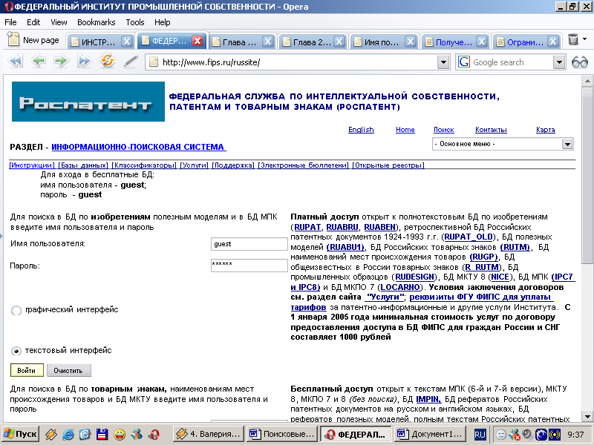

Рисунок 1 – Страница информационно-поисковой системы

Бесплатный доступ открыт к текстам МПК, БД IMPIN, БД рефератов Российских патентных документов на русском и английском языках, БД рефератов полезных моделей, полным текстам Российских патентных документов из последнего бюллетеня.
После выбора базы данных необходимо перейти в раздел «Формулировка запроса». В структуре поискового бланка графа «Основная область запроса» используется для поиска в текстовой части документа (названии, реферате, описании, патентной формуле). Все остальные графы – для поиска в отдельных полях библиографического описания патента.
Общие правила формулирования задания:
- Строчные и заглавные буквы в задании взаимозаменяемы;
- Точная фраза обозначается двойными кавычками.
Список доступных баз данных на страницах Роспатента приведен на http://www.fips.ru/russite/dbs/dbs.htm.
Евразийские патенты. На странице http://www.eapo.org/rus/reestr/ (рис. 2) представлен реестр Евразийских патентов с возможностью поиска по различным критериям. Полнотекстовых патентов нет, имеется только информация о реестрах евразийских патентов. При этом информацию, полученную с данного сайта (номер патента, номер заявки, название, авторов, данные организации и т.п.) можно использовать в зарубежных базах данных для поиска по найденным критериям.

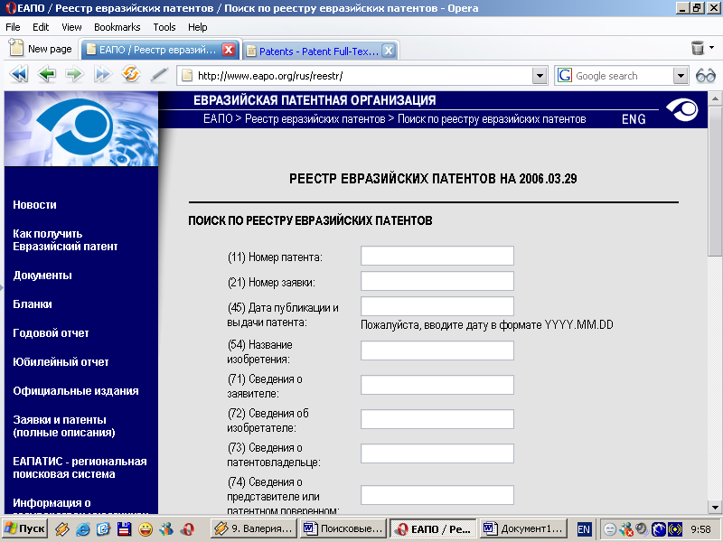

Рисунок 2 – Страница для поиска по БД ЕПО

Бесплатный поиск по патентам США возможно проводить с 1790 г по сайту компании United States Patent and Trademark Office http://www.uspto.gov/patft/ (рис. 3). Поиск патентов до 1976 г. Может быть произведен только по регистрационному номеру либо по классификационному коду. Информацию о патентах опубликованных после 01.01.1976 г. можно искать по любому фрагменту текста.
Языковой барьер помогают преодолеть сайты-переводчики http://www.translate.ru/ и http://babelfish.altavista.com.
Сайт содержит две автономные базы данных:
- патенты – Issued Patents (PatFT);
- патентные заявки – Published Applications (AppFT).
Поиск можно производить из трех поисковых форм:
Quick Search (быстрый поиск) – поиск по ключевому слову, рекомендуется начинающим пользователям. При формировании запроса из меню выбирается любое из 30 доступных полей патента;
Advanced Search – расширенный поиск по многим параметрам, используется для поиска любой степени сложности;
Patent Number Search – поиск патента только по регистрационному номеру.

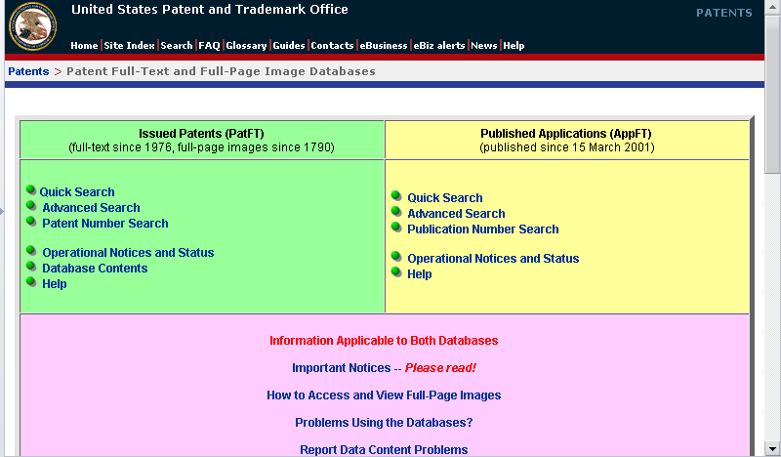

Рисунок 3 – Страница United States Patent and Trademark Office

Список патентов, формируется в обратном хронологическом порядке (более новые патенты выводятся первыми), к материалам патента ведет гиперссылка от регистрационного номера и названия патента. Перейдя к конкретному патенту можно увидеть текст без рисунков. На странице имеются ссылки к патентам-прототипам – References Cited. Гиперссылка References By ведет к патентам, в которых цитируется данный патент. Нажимая кнопку Image можно перейти к HTML – странице со встроенным TIF-файлом – отсканированным изображением первого листа патента. Для просмотра TIF-файла в окне браузера необходимо скачать дополнительную программу с сайта http:/www.internetiff.com/.
В конце 2005 г. Европейский патентный офис открыл бесплатный доступ к своей полнотекстовой базе данных патентной информации. Доступ более чем к 50 млн. документов организован через Интернет-портал http://www.espacenet.com/
На главной странице имеются следующие ссылки:
- access esp@cenet – электронная брошюра с инструкциями и примерами для начинающих пользователей;
- information resources – обучающие модули (35 модулей) для обучения поиску и работе с документами;
- information resources – ссылки на полезные документы и статьи для пользователей;
- esp@cenet forum – форум посетителей портала и пользователей базы данных;
- esp@cenet links – ссылки на Интернет страницы организаций, поддерживающих использование патентной базы данных.
Вся информация представлена на английском языке. Кроме того, документы доступны также на немецком и французском языках.
Патентное бюро Японии. Поиск по серверу Японского патентного ведомства (ЯПВ) необходимо начинать со страницы http://www.jpo.go.jp/ (рис. 4).

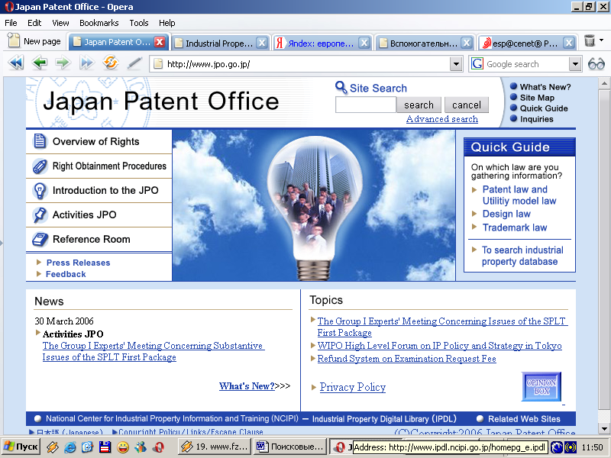
Нажать

Рисунок 4 – Страница сайта патентного ведомства Японии

Нажав на ссылку указанную на рис. 4, можно перейти на страницу изображенную на рис. 5. На этой странице необходимо выбрать ссылку «РАJ», чтобы перейти на страницу, предназначенную для поиска информации по сайту ЯПВ.
На рис. 6 представлена страница поиска по ЯПВ с полями, предназначенными для поиска по слову (Applicant, Title of invention, Abstract); по номеру (Date of publication of application); по МПК (IPC).

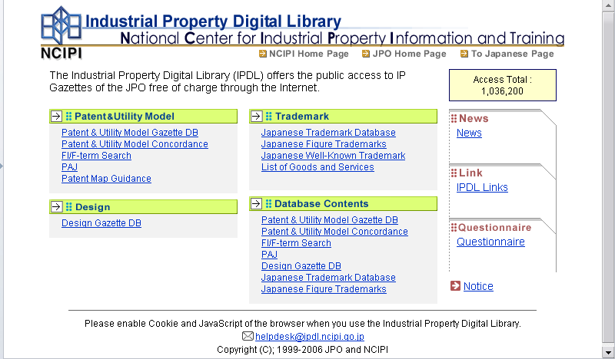
Нажатьь

Рисунок 5 – Страница индустриальной собственности
цифровой библиотеки ЯПВ

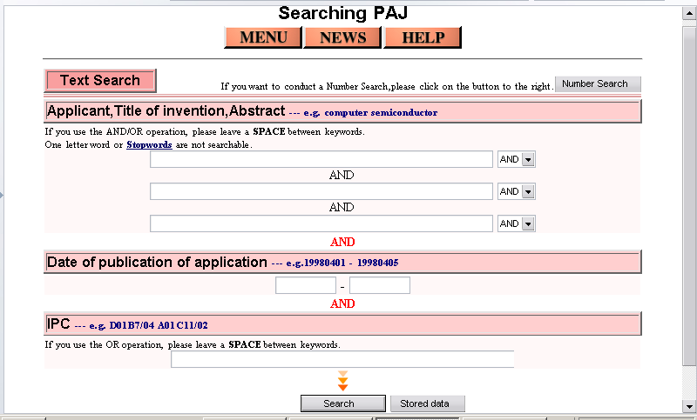

Рисунок 6 – Страница поиска по ЯПВ

Приложение 2

ФОРМА ОТЧЕТА О ПАТЕНТНОМ ПОИСКЕ

Поиск проведен в соответствии с заданием ____________________ должность и фамилия ответственного руководителя работы

Таблица 1. Патентная документация
Предмет поиска (объект исследования, его составные части) | Страна выдачи, вид и номер охранного документа. Классификационный индекс* | Заявитель (патентообладатель),  страна. Номер заявки, дата приоритета, конвенционный приоритет, дата публикации* | Название изобретения  (полезной модели, образца) | Сведения о действии охранного документа или причина его аннулирования (только для анализа патентной чистоты)

